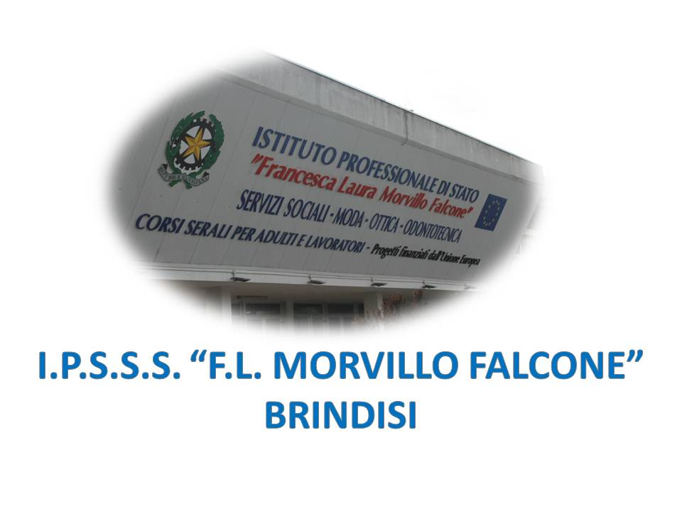

ISTITUTO PROFESSIONALE DI STATO PER I SERVIZI SOCIALI
“Francesca Laura MORVILLO FALCONE”
Via Galanti, 1 - Tel. 0831/513991
brrf010008@istruzione.it – brrf010008@pec.istruzione.it
www.morvillofalconebrindisi.edu.it
72100 B R I N D I S I

MATERIA: DIRITTO ED ECONOMIA (ore settimanali: 2)
CLASSE: 1 C S
ANNO SCOLASTICO: 2022/2023
DOCENTE: MAURIZIO GAUDIO

Libro di testo:

Autori: Aime, Pastorino
“101 LEZIONI DI DIRITTO ED ECONOMIA – UP”
Editore: Tramontana

Argomenti:
(La numerazione seguente si riferisce alla numerazione adottata dal libro di testo)

LEZIONE 1: LE NORME GIURIDICHE
LEZIONE 2: LE SANZIONI
LEZIONE 4: LA GERARCHIA DELLE FONTI
LEZIONE 5: L’INTERPRETAZIONE DELLE NORME GIURIDICHE
LEZIONE 9: LA FAMIGLIA E IL MATRIMONIO
LEZIONE 10: I RAPPORTI TRA CONIUGI E TRA GENITORI E FIGLI
LEZIONE 11: LA SEPARAZIONE E IL DIVORZIO
LEZIONE 54: BISOGNI
LEZIONE 55: BENI E SERVIZI
LEZIONE 58: IL SISTEMA ECONOMICO
LEZIONE 59: I PRICIPALI PROBLEMI DI UN SISTEMA ECONOMICO
LEZIONE 71: IL MERCATO IN GENERALE
LEZIONE 72: LA DOMANDA E I FATTORI CHE LA INFLUENZANO
LEZIONE 73:LA DOMANDA, I FATTORI SOGGETTIVI E L’ELASTICITA’
LEZIONE 77: DAL BARATTO ALLA MONETA

Argomenti affrontati per il curricolo di educazione civica:

REGOLE GIURIDICHE E NON GIURIDICHE, LE REGOLE DELLA CONVIVENZA SCOLASTICA.
LE SANZIONI, LE TRE FUNZIONI DELLE SANZIONI.
BULLISMO E CYBERBULLISMO.
IL CORRETTO USO DELLA RETE INTERNET, LA “NETIQUETTE”.

Brindisi, giugno 2023

Il docente
Maurizio Gaudio

